**ПАМЯТКА «ОСТОРОЖНО ТОНКИЙ ЛЕД!»**

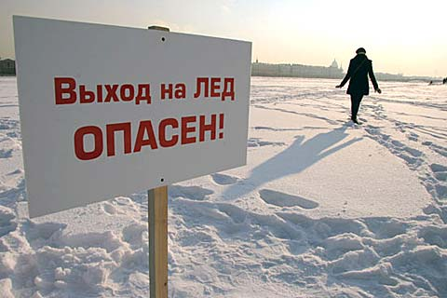

ГИМС МЧС России и Уполномоченный по правам ребёнка в Новосибирской области обращаются к родителям по соблюдению контроля за детьми в период весеннего паводка.

**Уважаемые родители!**

По информации ГИМС в период с 2018 года по 2022 год весной на водоемах Новосибирской области погиб 1 ребенок (г. Обь, НСО), 9 детей спасены аварийно-спасательными службами при нахождении на дрейфующих льдинах водоемов (Кировский, Советский, Первомайские районы г. Новосибирска, г. Бердск), 1 несовершеннолетнюю, провалившуюся под лед в заболоченном водоеме, спасла подруга (г. Обь, НСО).

**В целях профилактики гибели детей на воде в весенний период необходимо исключить допуск несовершеннолетних к водоемам без надзора взрослых, особенно во время ледохода; предупредить детей ОБ ОПАСНОСТИ нахождения на льду при вскрытии реки или озера. Родители, расскажите детям о правилах поведения в период паводка, запрещайте им шалости и лихачество у воды,** **и обязательно научите ребенка действиям, если он вдруг оказался в воде. Оторванная льдина, холодная вода, быстрое течение грозят гибелью.**

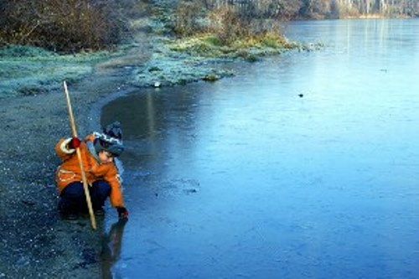

**Безопасность детей в Ваших руках!**

**При возникновении опасных ситуаций для жизни и здоровья детей, Вы можете сообщить об этом:**

* на «горячую линию» в Аппарат Уполномоченного по правам ребенка в Новосибирской области по телефону: +7-964-95-81-39;
* в ГУ МВД России по Новосибирской области по телефону 102 или в дежурную часть по телефону: 21 401;
* в ГУ МЧС России по Новосибирской области на единый телефон пожарных и спасателей 01 и 101;
* в СУ СК России по Новосибирской области по телефонной линии «Ребенок в опасности»: телефон 8 (383) 63-59-08; при звонке с мобильного телефона – 123.